Manuel PIIS
Projet Individualisé d’Intégration Sociale

Avertissement : les exemples et informations de ce manuel sont purement fictifs. Ils sont le produit de l'imagination de l'auteur et n'engagent en rien les personnes dont le nom, prénom et numéro de registre national ont servi d'exemple. Ces personnes ont donné leur assentiment pour l'utilisation de leurs données.

Table des matières

Table des matières 2
1. Introduction 3
Qu'est-ce qu'un PIIS ? 3
Contenu de ce document 3
Emplacement des pdf 4
Concept général (Import/Export) 5
2. Saisie des données 5
Données du CPAS 5
Coordonnées du bénéficiaire 7
Informations générales 8
Sélection des formulaires 9
Domaines d'action 10
Démarches du bénéficiaire 11
Démarches du CPAS 13
Aide complémentaire 15
Études de plein exercice 16
Formation 18
Emploi 20
Participation des partenaires externes 22
Évaluations 24
Création xml 25
Sauvegarder le pdf complété 26
3. Création du contrat 27
Ouverture du .pdf 27
4. Création de l’évaluation 29
Ouverture du .pdf 29
5. FAQ 32

Introduction

Qu'est-ce qu'un PIIS ?
Un Projet Individualisé d'Intégration Sociale (PIIS) fixe les étapes et objectifs nécessaires à l'intégration sociale et/ou professionnelle de tout bénéficiaire du revenu d'intégration, pour qui l'emploi n'est pas (encore) possible ou souhaitable dans l'immédiat.
Le PIIS vise avant tout à accroître ses possibilités d’insertion professionnelle, en prévoyant par exemple le suivi d’une formation ou d’études de plein exercice.
Le PIIS n’est pas un droit autonome. Il est toujours accompagné d’une aide financière du CPAS : antérieurement le minimex, actuellement le revenu d’intégration sociale.
L’octroi et le maintien du RIS ne sont pas toujours accompagnés de la conclusion d’un PIIS. Le PIIS est une obligation :
- Pour les personnes en dessous de 25 ans
- Pour les personnes de plus de 25 ans, s’ils n’ont pas bénéficié le droit à l’intégration sociale dans les trois derniers mois.
- Si une des parties le demande.
On peut déroger à la conclusion d’un PIIS obligatoire pour des raisons d’équité et de santé.
Le PIIS le plus approprié pour une personne dépendra de sa situation personnelle spécifique, de ses aspirations et de ses possibilités en matière d’insertion sociale et/ou professionnelle.
Le PIIS doit faire l'objet d'un contrat écrit, conclu entre la personne concernée et le CPAS. À la demande d'une des parties, un ou plusieurs tiers peuvent être partie au contrat.

Contenu de ce document
Le présent document a pour but de constituer, pour les membres du personnel du CPAS, un fil conducteur pour compléter un contrat PIIS.
Pour suivre la méthode complète, vous pouvez utiliser 2 fichiers pdf qui sont mis à votre disposition sur le site Internet du SPP IS comme précisé ci-dessous :
- Le premier de ces fichiers, nommé pdf Données ci-dessous - permet de saisir les accords concrets pris entre les parties, et facilitera aussi l'échange de données au moyen d'un fichier xml technique.
- Le deuxième pdf - nommé pdf Contrat ci-dessous - utilise ce fichier xml technique pour enregistrer les accords pris, de manière ordonnée et cohérente, dans un contrat qui pourra être présenté à la signature de toutes les parties lorsque cela sera nécessaire.
- Le troisième pdf - nommé pdf Evaluation ci-dessous - utilise ce fichier xml technique pour enregistrer les données relatives aux évaluations, de manière ordonnée et cohérente, dans un rapport d’évaluation qui pourra être présenté à la signature de toutes les parties lorsque cela sera nécessaire.

Emplacement des pdf
Comme précisé ci-dessus, les deux pdf sont disponibles sur le site Internet du SPP Intégration sociale dans la rubrique Outils CPAS. Sous la rubrique Formulaires PIIS, outre le présent manuel, vous trouverez dans les documents le pdf permettant de compléter les données du PIIS ainsi que celui qui permet la création du contrat.
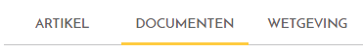
pdf pour la saisie des données du PIIS (extrait du xml)
PIIS_data_2018.pdf
pdf pour l’impression du contrat PIIS (après importation xml)
PIIS_contract_2018.pdf
pdf pour l’impression de l’évaluation du PIIS (après importation xml)
PIIS_eval_2018.pdf
Manuel d'utilisation des fichiers pdf PIIS
Manuel PIIS_FR_2018.pdf

En faisant un clic droit sur les fichiers pdf, vous pouvez les sauvegarder dans un emplacement facilement accessible sur votre ordinateur, par exemple dans le dossier 'Mes documents'.
- Le chapitre Saisie des données utilisera le premier pdf 'PIIS_data_2018.pdf'
- Le chapitre Création du contrat utilisera le deuxième pdf 'PIIS_contract_2018.pdf'
Le chapitre Création de l’évaluation utilisera le troisième pdf ‘PIIS_evaluation_2018.pdf’

Concept général (Import/Export)
- Le pdf données permet de fixer les accords du PIIS.
- Un xml est ensuite exporté.
- Le deuxième pdf permet d’importer ce xml pour générer un contrat PIIS.
- Une copie du pdf Contrat peut être présentée pour signature.

- Ce même premier pdf (pdf Données) peut ensuite être complété par les données de l’évaluation.
- Le xml est ensuité exporté
- Le troisième pdf permet d’importer ce xml pour générer l’évaluation du contrat PIIS
- La copie du pdf evaluation peut être donnée à l’usager.

Saisie des données

Données du CPAS
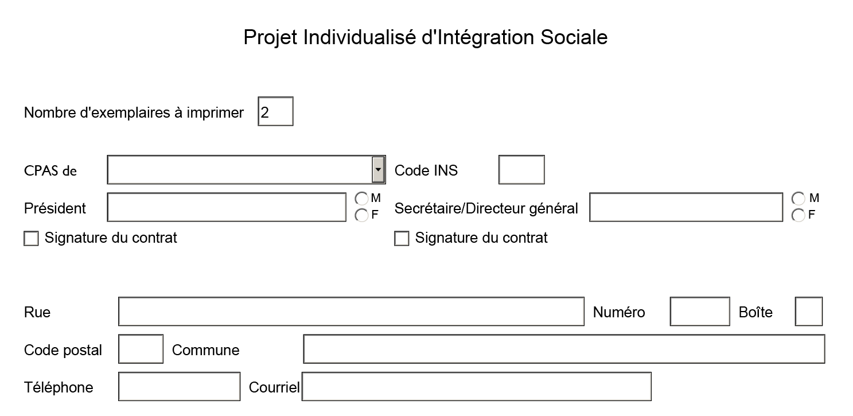
Les données statiques du CPAS peuvent être saisies au préalable dans le pdf. En les sauvegardant, vous pourrez ainsi gagner du temps pour chaque saisie de PIIS.
Pour les données fixes du CPAS, les champs suivants sont disponibles (champs obligatoires en gras) :
Label du champ | Description | Validation
Nombre d’exemplaire à imprimer | Nombre d’exemplaire à imprimer | Doit être numérique
Nom du CPAS | Nom de la commune à laquelle appartient le CPAS | À sélectionner dans la liste. (cliquer sur la flèche)
Code INS | Code unique du CPAS sélectionné. | Ce code se complète automatiquement lorsque vous saisissez le nom du CPAS.
Président | Nom du président du CPAS. | Tous les caractères alphanumériques sont autorisés, y compris les caractères spéciaux é, è, ç et à.
Genre (président/e) | Genre du ou de la présidente du CPAS. | Seul H/F est possible, sert à utiliser M. ou Mme dans le contrat.
Secrétaire/Directeur général | Secrétaire du CPAS. | Tous les caractères alphanumériques sont autorisés, y compris les caractères spéciaux é, è, ç et à.
Genre (secrétaire/ DG) | Genre du ou de la secrétaire du CPAS. | Seul H/F est possible, sert à utiliser M. ou Mme dans le contrat.
Signature du contrat | Désignation de la personne qui signera le contrat PIIS (président/secrétaire) | Si le signataire est désigné, il sera ajouté au bas du contrat; un maximum de 4 signataires est possible en plus du bénéficiaire.
Rue | Rue du CPAS. | Caractères alphanumériques et spéciaux
Numéro | Numéro du CPAS. | Uniquement numérique.
Boîte | boîte postale du CPAS. | Caractères alphanumériques et spéciaux.
Code postal | Code postal du CPAS. | Uniquement numérique
Commune | Commune du CPAS. | Caractères alphanumériques et spéciaux.
Téléphone | Numéro de téléphone général du CPAS. | Tous les caractères peuvent être utilisés.
Courriel | Adresse e-mail officielle du CPAS. | Une adresse e-mail valide contient @ et un nom de domaine correct. Ex : jean@tep.be

Coordonnées du bénéficiaire
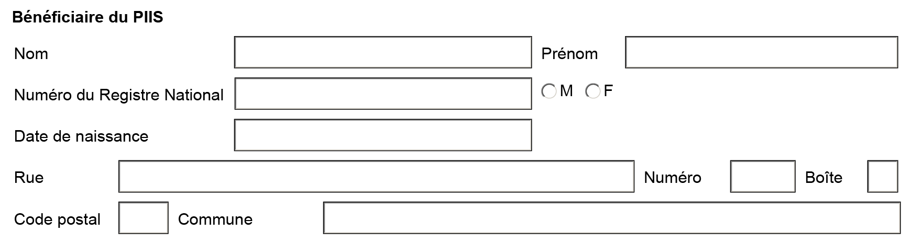
Il faut obligatoirement reprendre dans le contrat les coordonnées détaillées du bénéficiaire avec qui le PIIS doit être conclu.
Si le contrat PIIS convenu doit être adapté régulièrement, il est possible de le conserver entièrement complété sous un nom spécifique pour le bénéficiaire. Cela pourra vous aider en cas de petites modifications et vous épargnera beaucoup de travail.
Les coordonnées détaillées du bénéficiaire sont (les champs en gras sont obligatoires) :
Label du champ | Description | Validation
Nom | Nom de famille du bénéficiaire. | Caractères alphanumériques et spéciaux.
Prénom | Prénom du bénéficiaire. | Caractères alphanumériques et spéciaux.
Numéro de registre national | Numéro officiel identique à celui sous lequel le citoyen est identifié dans le registre national ou le registre Bis. | Numérique, la validité du numéro de contrôle est vérifiée.
Genre | Genre du bénéficiaire. | Seul H/F est possible, sert à utiliser M. ou Mme dans le contrat.
Date de naissance | Date de naissance du bénéficiaire. | À sélectionner dans la liste (cliquer sur la flèche).
Rue | Rue du lieu de résidence du bénéficiaire. | Caractères alphanumériques et spéciaux.
Numéro | Numéro du lieu de résidence du bénéficiaire. | Caractères alphanumériques et spéciaux.
Boîte | Boîte du lieu de résidence du bénéficiaire. | Caractères alphanumériques et spéciaux.
Code postal | Code postal du lieu de résidence du bénéficiaire. | Numérique
Commune | Commune du lieu de résidence du bénéficiaire. | Caractères alphanumériques et spéciaux.

Informations générales
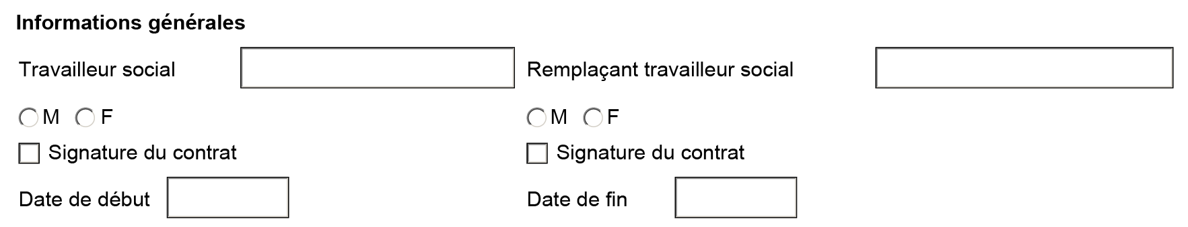
Il est également nécessaire de consigner les informations générales des accords PIIS. Elles devront également apparaître dans le contrat.
Les informations générales sont les suivantes (les champs en gras sont obligatoires) :
Label du champ | Description | Validation
Travailleur social | Nom du travailleur social. | Tous les caractères alphanumériques sont autorisés, y compris les caractères spéciaux é, è, ç et à.
Travailleur social remplaçant. | Nom du travailleur social. | Tous les caractères alphanumériques sont autorisés, y compris les caractères spéciaux é, è, ç et à.
Genre | Genre du travailleur social ou de son remplaçant. | Seul H/F est possible, sert à utiliser M. ou Mme dans le contrat.
Signature du contrat | Désignation du signataire du contrat PIIS (travailleur social/remplaçant). | Si le signataire est désigné, il sera ajouté au bas du contrat; un maximum de 4 signataires est possible en plus du bénéficiaire.
Date de début | Date de début du contrat PIIS. | À sélectionner dans la liste (cliquer sur la flèche).
Date de fin | Date de fin du contrat PIIS. | À sélectionner dans la liste (cliquer sur la flèche).

Sélection des formulaires
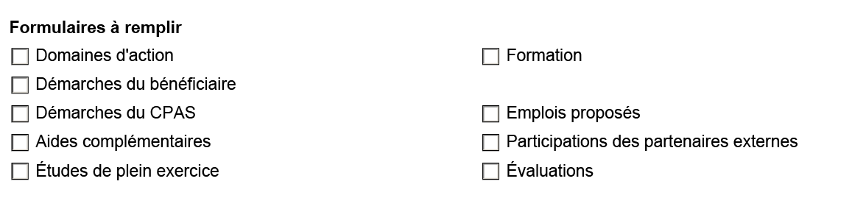
Le pdf initial permet d'ajouter 9 formulaires différents. En cochant un ou plusieurs formulaires, on ajoute au pdf un addendum qui peut être détaillé dans le bas du document.
En décochant le formulaire, l'addendum est supprimé après confirmation explicite. Attention : toutes les données complétées seront alors irrévocablement effacées.
Les formulaires possibles sont les suivants :

- Domaines d'action
- Démarches du bénéficiaire
- Démarches du CPAS
- Aides complémentaires
- Études de plein exercice
- Formation
- Emplois proposés
- Participations des partenaires externes
- Évaluations

Domaines d'action
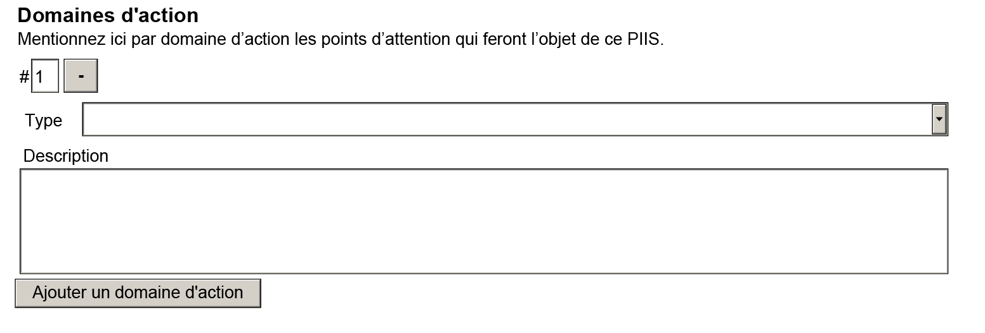
Il est possible d'ajouter un maximum de 20 domaines d'action en cliquant sur le bouton 'Ajouter domaine d'action'.
Pour supprimer un domaine d'actions, il suffit de cliquer sur le signe '-' à côté du numéro du formulaire. Les éventuelles informations complétées dans un domaine d'action à supprimer seront irrévocablement effacées. La numérotation du domaine d'action sera adaptée de manière à ce que le numéro de formulaire suive toujours un ordre logique.
Le domaine d'action consiste en (les champs en gras sont obligatoires) :
Label du champ | Description | Validation
Numéro de formulaire | Numéro de série unique du domaine d'action. | Numéro généré automatiquement.
Type | Sorte de domaine d'action :  - Santé  - Revenu  - Sécurité sociale et administration  - Logement  - Enseignement, formation et développement personnel  - Emploi  - Dettes  - Relations et famille  - Loisirs, participation socio-culturelle, mobilité | Limité à une option dans la liste disponible en cliquant sur la flèche à droite du champ à compléter.
Description | Description détaillée de la démarche à entreprendre. | Tous les caractères alphanumériques sont autorisés, ainsi que les caractères spéciaux é, è, ç et à.

Démarches du bénéficiaire

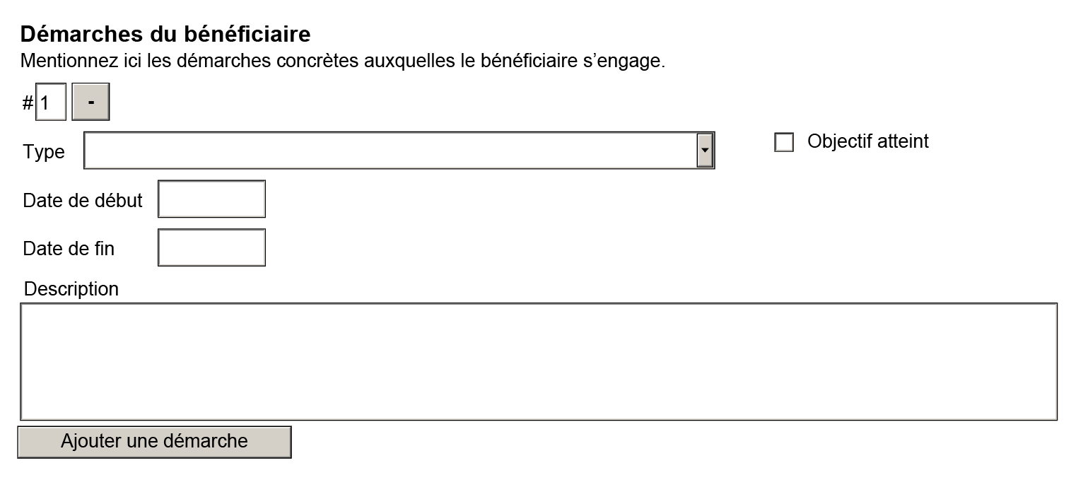
Ici encore, il est possible d'ajouter et de supprimer un maximum de 20 étapes, comme pour la méthode de travail dans les Domaines d'action.
Une démarche du bénéficiaire consiste en (les champs en gras sont obligatoires) :
Label du champ | Description | Validation
Numéro de formulaire | Numéro de série unique des démarches du bénéficiaire. | Numéro généré automatiquement.
Type | Type de démarche :  - Santé  - Revenu  - Sécurité sociale et administration  - Logement  - Enseignement, formation et développement personnel  - Emploi  - DettesRelations et famille  - Loisirs, participation socio-culturelle, mobilité | Limité à une option dans la liste, cette liste est disponible en cliquant sur la flèche à droite du champ à compléter.
Objectif atteint | Précise si la démarche a déjà été effectuée. | Limitée en cochant le champ.
Date de début | Date à partir de laquelle la démarche peut être effectuée. | Date correcte, à sélectionner en sélectionnant le champ puis en cliquant sur la flèche pour indiquer une date.
Date de fin | Date limite pour laquelle une démarche doit avoir été effectuée. | Date correcte, à sélectionner en sélectionnant le champ puis en cliquant sur la flèche pour indiquer une date.
Description | Description détaillée de la démarche à entreprendre. | Tous les caractères alphanumériques sont autorisés, y compris les caractères spéciaux é, è, ç et à.

Démarches du CPAS

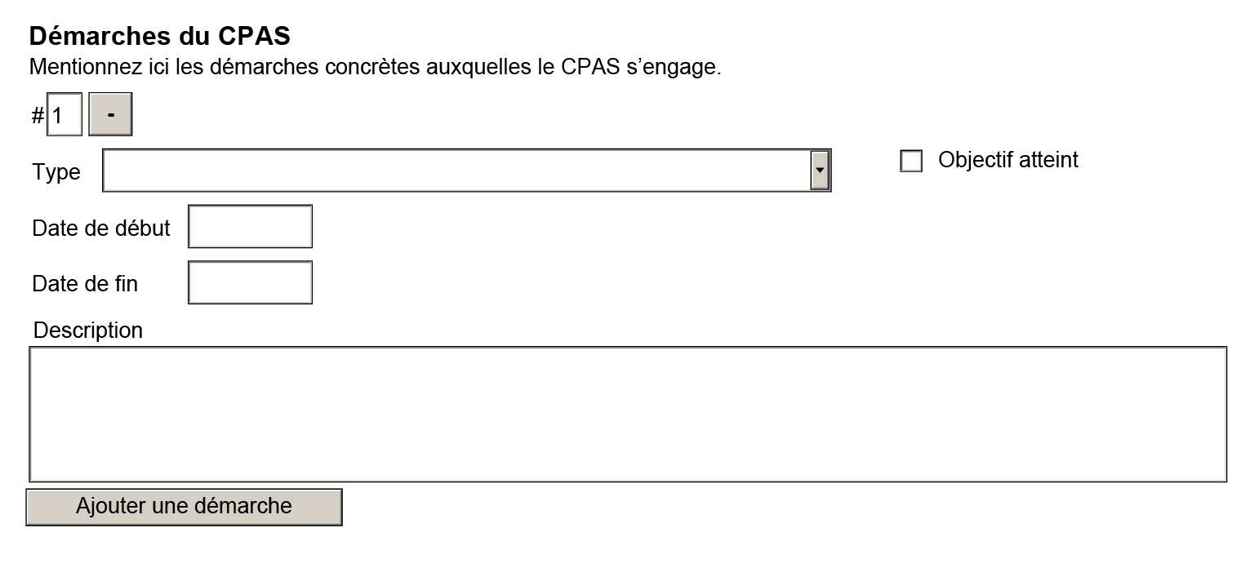
Ici encore, il est possible d'ajouter et de supprimer un maximum de 20 étapes, comme pour la méthode de travail pour les domaines d'action.
Une démarche du bénéficiaire consiste en (les champs en gras sont obligatoires) :
Label du champ | Description | Validation
Numéro de formulaire | Numéro de série unique des démarches du CPAS. | Numéro généré automatiquement.
Type | Type de démarche :  - Santé  - Revenu  - Sécurité sociale et administration  - Logement  - Enseignement, formation et développement personnel  - Emploi  - DettesRelations et famille  - Loisirs, participation socio-culturelle, mobilité | Limité à une option dans la liste, cette liste est disponible en cliquant sur la flèche à droite du champ à compléter.
Objectif atteint | Précise si la démarche déjà a été effectuée. | Limitée en cochant le champ.
Date de début | Date à partir de laquelle la démarche doit être effectuée | Date correcte, à sélectionner en sélectionnant le champ puis en cliquant sur la flèche pour indiquer une date.
Date de fin | Date limite pour laquelle une démarche doit avoir été effectuée. | Date correcte, à sélectionner en sélectionnant le champ puis en cliquant sur la flèche pour indiquer une date.
Description | Description détaillée de la démarche à entreprendre. | Tous les caractères alphanumériques sont autorisés, y compris les caractères spéciaux é, è, ç et à.

Aide complémentaire

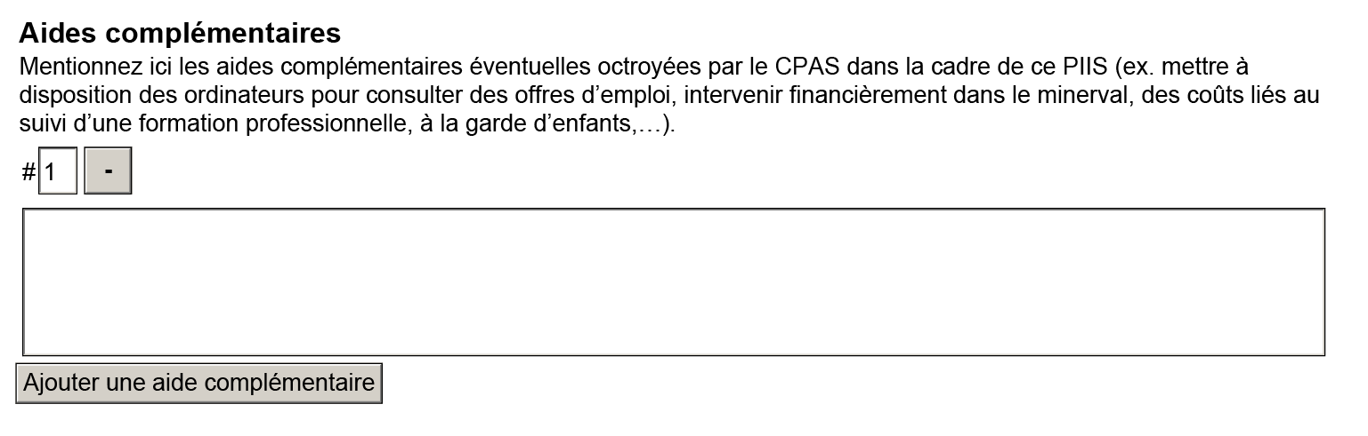

Ici encore, il est possible d'ajouter et de supprimer un maximum de 20 types d'aide complémentaire, comme pour la méthode de travail pour les domaines d'action.
Les aides supplémentaires sont décrites par (les champs en gras sont obligatoires) :
Label du champ | Description | Validation
Numéro de formulaire | Numéro de série unique de l'aide supplémentaire. | Numéro généré automatiquement.
Description | Description détaillée de l'aide supplémentaire. | Tous les caractères alphanumériques sont autorisés, y compris les caractères spéciaux é, è, ç et à.

Études de plein exercice
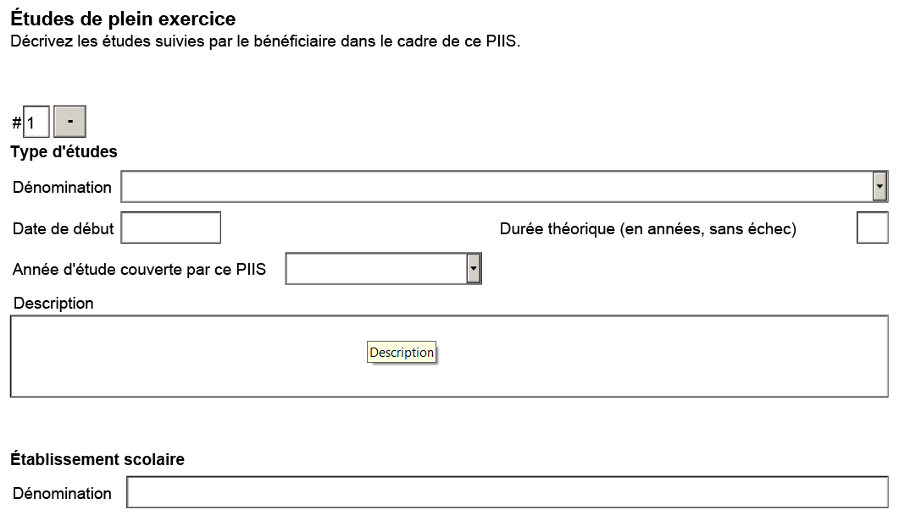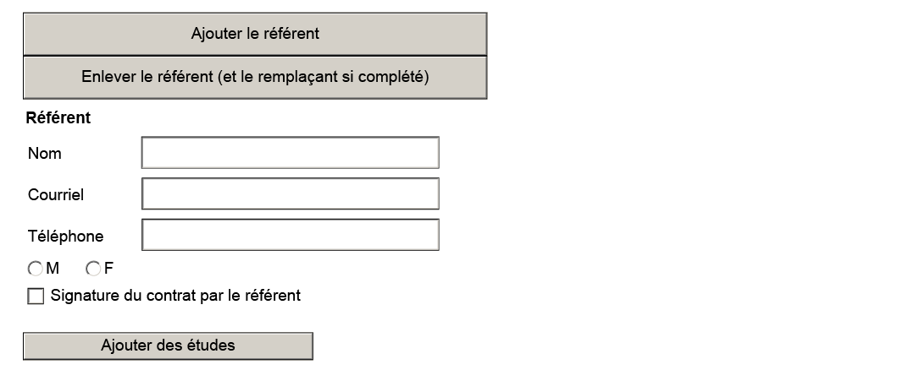

Pour chaque accord PIIS, il est possible d'indiquer jusqu’à cinq types d'études de plein exercice. Si un trajet de suivi est imposé, un deuxième accord PIIS devra être conclu dans un contrat de suivi.
Les études à plein temps sont décrites par (les champs en gras sont obligatoires) :
Label du champ | Description | Validation
Dénomination | Dénomination des études :  - Enseignement secondaire  - Baccalauréat  - Masters  - Autres | Limité à une option dans la liste, cette liste est disponible en cliquant sur la flèche à droite du champ à compléter.
Description | Description claire des études. | Ne peut être complété que pour l'option 'autres'.
Date de début | Date à laquelle les études commencent.  Rmq. : le PIIS est valide à la date de signature et pas à la date de début des études. | Date correcte, à sélectionner en sélectionnant le champ puis en cliquant sur la flèche pour indiquer une date.
Durée théorique | Indiquez la durée des études en années. | Uniquement des nombres numériques entiers, indiquez le temps en années.
Année d'étude sous ce PIIS | La première année d'études à laquelle se rapporte le contrat PIIS. | Limité à une option dans la liste, cette liste est disponible en cliquant sur la flèche à droite du champ à compléter.
Nom de l'établissement scolaire | Dénomination complète de l'établissement scolaire. | Tous les caractères alphanumériques sont autorisés, y compris les caractères spéciaux é, è, ç et à.
Référent / replaçant | Nom, adresse e-mail et numéro de téléphone de la personne de contact de l'établissement d'enseignement ou de son remplaçant. | Tous les caractères alphanumériques sont autorisés, y compris les caractères spéciaux é, è, ç et à.  L'adresse e-mail doit être valable, comme précisé plus haut.
Genre (H/F) | Genre de la personne de contact ou de son remplaçant. | Seul H/F est possible, sert à utiliser M. ou Mme dans le contrat.
Signature en tant que tiers | Précise si la personne de contact ou son remplaçant signera le contrat PIIS. | Si le signataire est désigné, il sera ajouté au bas du contrat; un maximum de 4 signataires est possible en plus du bénéficiaire.

Formation
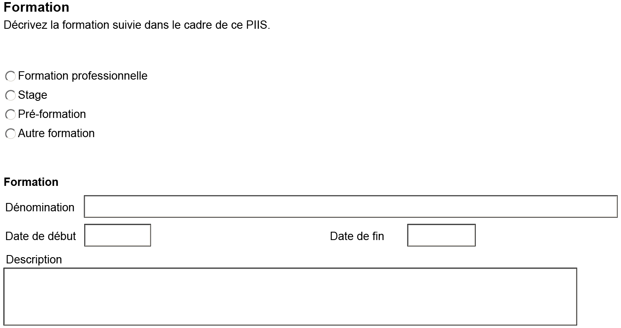
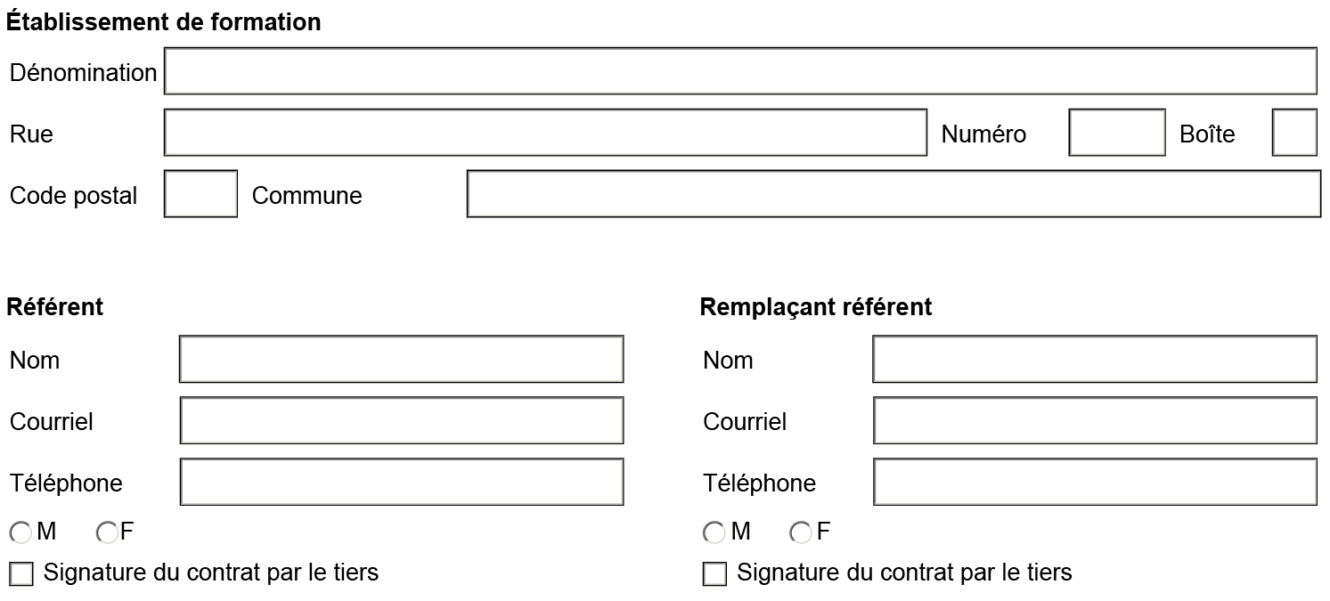Pour chaque accord PIIS, il est possible d'indiquer jusqu’à cinq formations à plein temps.
La formation est décrite par (les champs en gras sont obligatoires) :
Label du champ | Description | Validation
Type de formation | Type de formation :  - professionnelle  - stage  - pré-formation  - autre | Limité à une option dans la liste, cette liste est disponible en cliquant sur la flèche à droite du champ à compléter.
Dénomination de la formation | Dénomination de la formation. | Tous les caractères alphanumériques sont autorisés, y compris les caractères spéciaux é, è, ç et à.
Date de début | Date à laquelle la formation commence. | Date correcte, à sélectionner en sélectionnant le champ puis en cliquant sur la flèche pour indiquer une date.
Date de fin | Date à laquelle la formation est achevée. | Date correcte, à sélectionner en sélectionnant le champ puis en cliquant sur la flèche pour indiquer une date.
Description | Description claire du contenu de la formation. | Tous les caractères alphanumériques sont autorisés, y compris les caractères spéciaux é, è, ç et à.
Institut de formation | Nom de l'institut organisant la formation. | Tous les caractères alphanumériques sont autorisés, y compris les caractères spéciaux é, è, ç et à.
Rue, numéro, boîte, code postal et commune | Coordonnées de l’institut de formation | Tous les caractères alphanumériques sont autorisés, y compris les caractères spéciaux é, è, ç et à.
Référent / remplaçant | Coordonnées de l’institut de formation | Même principe que pour 'études à plein temps'
Signature du contrat par des tiers | Précise si la personne de contact/son remplaçant va également signer le contrat PIIS. | Si le signataire est désigné, il sera ajouté au bas du contrat; un maximum de 4 signataires est possible en plus du bénéficiaire.

Emploi
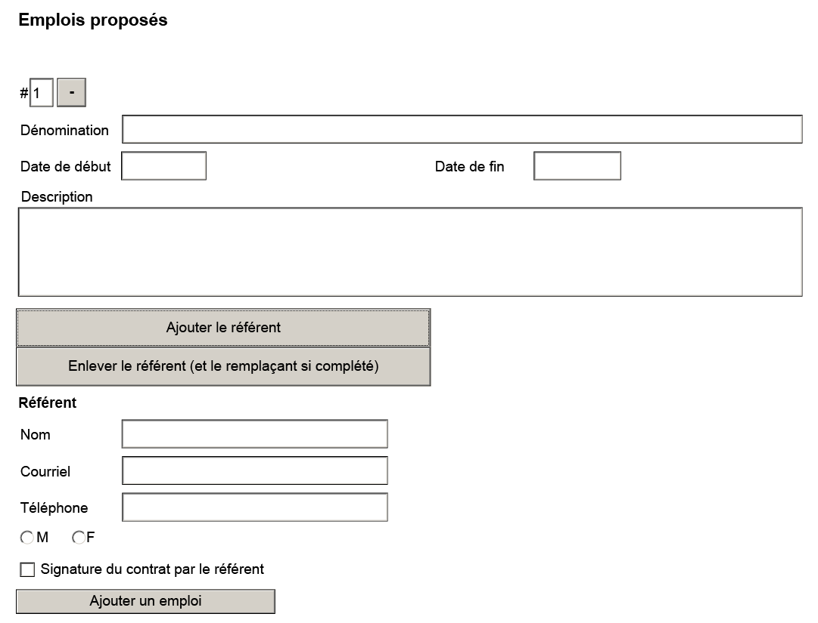
Par PIIS, il est possible d'ajouter jusqu’à 5 propositions d'emploi, comme pour la méthode de travail pour les domaines d'action.
Les informations relatives à l'emploi sont (les champs en gras sont obligatoires) :
Label du champ | Description | Validation
Numéro de formulaire | Numéro de série unique de l'emploi. | Numéro généré automatiquement.
Dénomination | Description claire du contenu de l'emploi. | Tous les caractères alphanumériques sont autorisés, y compris les caractères spéciaux é, è, ç et à.
Date de début | Date à laquelle la formation commence. | Date correcte, à sélectionner en sélectionnant le champ puis en cliquant sur la flèche pour indiquer une date.
Date de fin | Date à laquelle la formation est achevée. | Date correcte, à sélectionner en sélectionnant le champ puis en cliquant sur la flèche pour indiquer une date.
Description | Description des conditions de l'emploi. | Tous les caractères alphanumériques sont autorisés, y compris les caractères spéciaux é, è, ç et à.
Référent / remplaçant | Coordonnées de l’institut de formation | Même principe que pour 'études à plein temps'
Signature du contrat par des tiers | Précise si la personne de contact/son remplaçant va également signer le contrat PIIS. | Si le signataire est désigné, il sera ajouté au bas du contrat; un maximum de 4 signataires est possible en plus du bénéficiaire.

Participation des partenaires externes

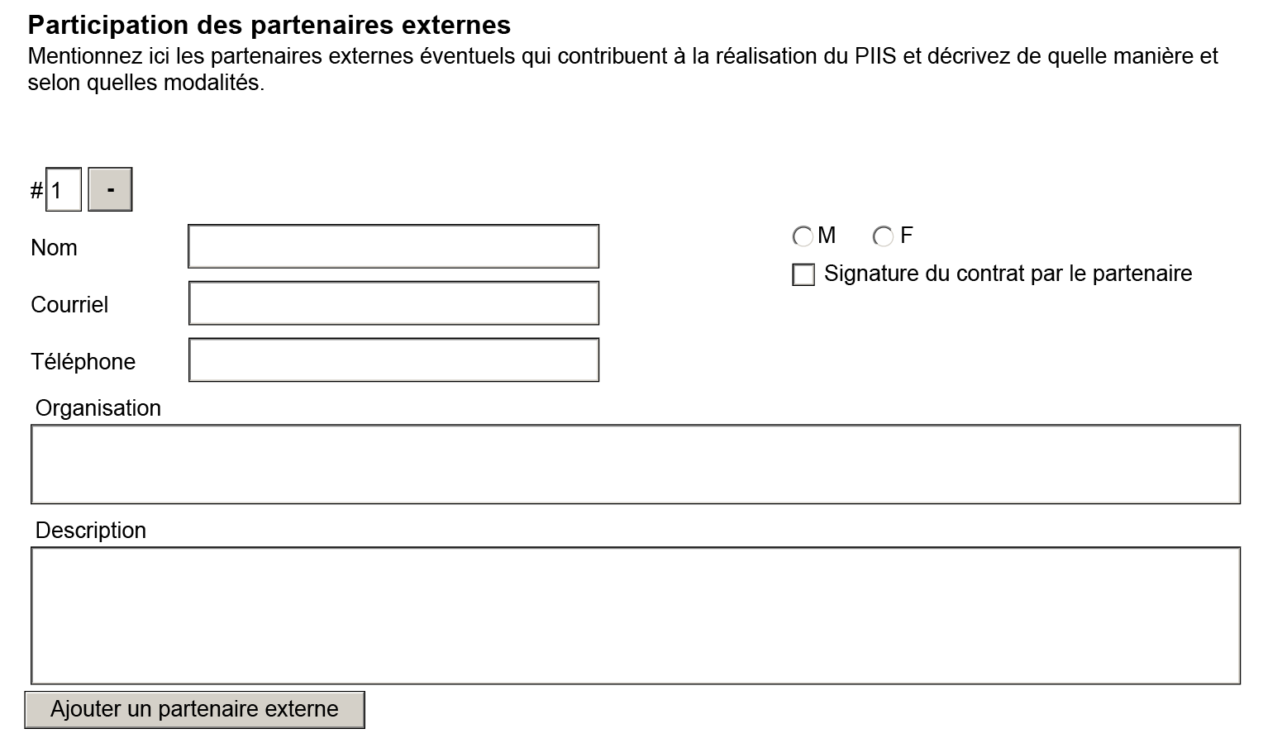
Par PIIS, il est possible d'ajouter jusqu’à trois partenaires externes, comme pour la méthode de travail pour les domaines d'action.
Les coordonnées détaillées du partenaire externe sont (les champs en gras sont obligatoires):
Label du champ | Description | Validation
Numéro de formulaire | Numéro de série unique de l'intervenant supplémentaire. | Numéro généré automatiquement.
Nom | Nom du partenaire externe. | Tous les caractères alphanumériques sont autorisés, y compris les caractères spéciaux é, è, ç et à.
Genre | Genre du partenaire externe | Seul H/F est possible, sert à utiliser M. ou Mme dans le contrat.
Courriel | Adresse e-mail du partenaire externe | Tous les caractères alphanumériques sont autorisés, y compris les caractères spéciaux é, è, ç et à.  L'adresse e-mail doit être valable, comme précisé plus haut.
Signature du contrat par des tiers | Précise si le partenaire externe signera le contrat PIIS. | Si le signataire est désigné, il sera ajouté au bas du contrat; un maximum de 4 signataires est possible en plus du bénéficiaire.
Téléphone | Numéro de téléphone du partenaire externe. | Tous les caractères alphanumériques sont autorisés, y compris les caractères spéciaux é, è, ç et à.
Description | Décrit la manière et les modalités selon lesquelles le partenaire externe influence le contrat PIIS. (ex. assurer le transport quotidien de ou vers la formation) | Tous les caractères alphanumériques sont autorisés, y compris les caractères spéciaux é, è, ç et à.

Évaluations
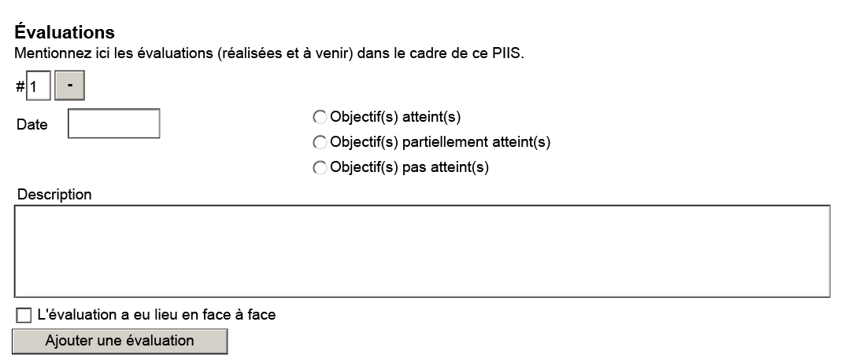
Par PIIS, il est possible de procéder à plusieurs évaluations, comme pour la méthode de travail pour les domaines d'action. Aucune limite n'est définie pour les évaluations.
Les informations concernant l'évaluation sont (les champs en gras sont obligatoires) :
Label du champ | Description | Validation
Numéro de formulaire | Numéro de série unique de l'évaluation. | Numéro généré automatiquement
Date | Date de l'évaluation (effectuée ou à effectuer) | Date correcte, à sélectionner en sélectionnant le champ puis en cliquant sur la flèche pour indiquer une date.
Objectif(s) atteint(s) | Libellé si l'objectif a été atteint :  - Objectif(s) atteint(s)  - Objectif(s) partiellement atteint(s)  - Objectif(s) non atteint(s) | Un seul choix possible dans la liste. Cette liste est disponible en cliquant sur la flèche à droite du champ à compléter.
Description | Autre remarque concernant l'évaluation. | Tous les caractères alphanumériques sont autorisés, y compris les caractères spéciaux é, è, ç et à.
L’évaluation a eu lieu en face à face | Indique si l’évaluation a eu lieu en face à face. | Doit être coché ou non

Création xml
Une fois toutes les données complétées, le contrat PIIS peut être généré à partir d'un fichier xml. Pour éviter toute erreur de traitement, laissez les fichiers xml tels quels.
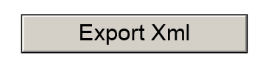
Vous trouverez ci-dessous les étapes permettant de recevoir le fichier xml à partir du pdf complété.
Étape 1) Cliquez sur le bouton 'Export xml' :
Étape 2) Une fenêtre va s'ouvrir; elle vous demande l'application e-mail à sélectionner. Faites votre sélection puis cliquez sur 'Continue'.
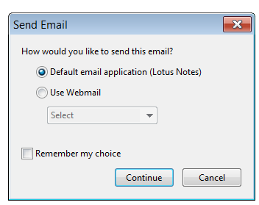
Étape 3) L'application sélectionnée s'ouvre. Un nouvel e-mail avec un fichier xml joint va être généré.
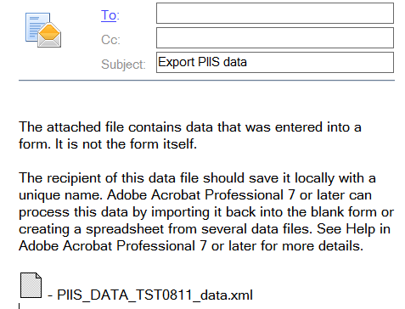
Étape 4) Vous devez sauvegarder ce fichier xml sur votre ordinateur local. Il vous servira à générer le contrat. Vous pouvez le sauvegarder provisoirement sur le bureau pour le retrouver plus facilement.
Étape 5) Vous pouvez supprimer l'e-mail de l'étape 3. Pour éviter tout problème avec l'antivirus, les développeurs ont choisi la formule de l'e-mail avec pièce jointe pour obtenir le fichier xml.

Sauvegarder le pdf complété
Une fois toutes les données du contrat PIIS complétées, vous pouvez sauvegarder localement le pdf complété. Cela vous évitera de devoir tout recommencer si vous devez encore le modifier par la suite. Ce fichier pourra être sauvegardé pour une durée plus longue.
Pour sauvegarder ce pdf complété, cliquez sur l'option 'Sauvegarder sous' (Save As) dans le menu 'Fichier' (File). (ou au moyen du raccourci Shift-Ctrl-S) Vous pouvez aussi utiliser un nom personnalisé pour indiquer clairement avec quel citoyen le contrat PIIS a été passé, suivi par une date pour pouvoir retrouver les données requises.

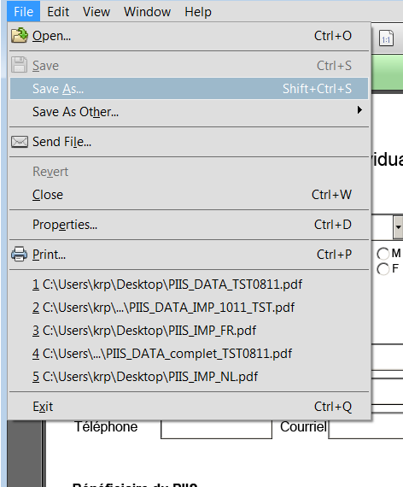

Création du contrat

Ouverture du .pdf
Toutes les données du contrat PIIS sont à présent disponibles et saisies (voir chapitre précédent); vous pouvez compléter le contrat sur la base du xml généré, et le faire signer.
Étape 1) Ouvrez le deuxième pdf 'PIIS_contrat_2018.pdf'
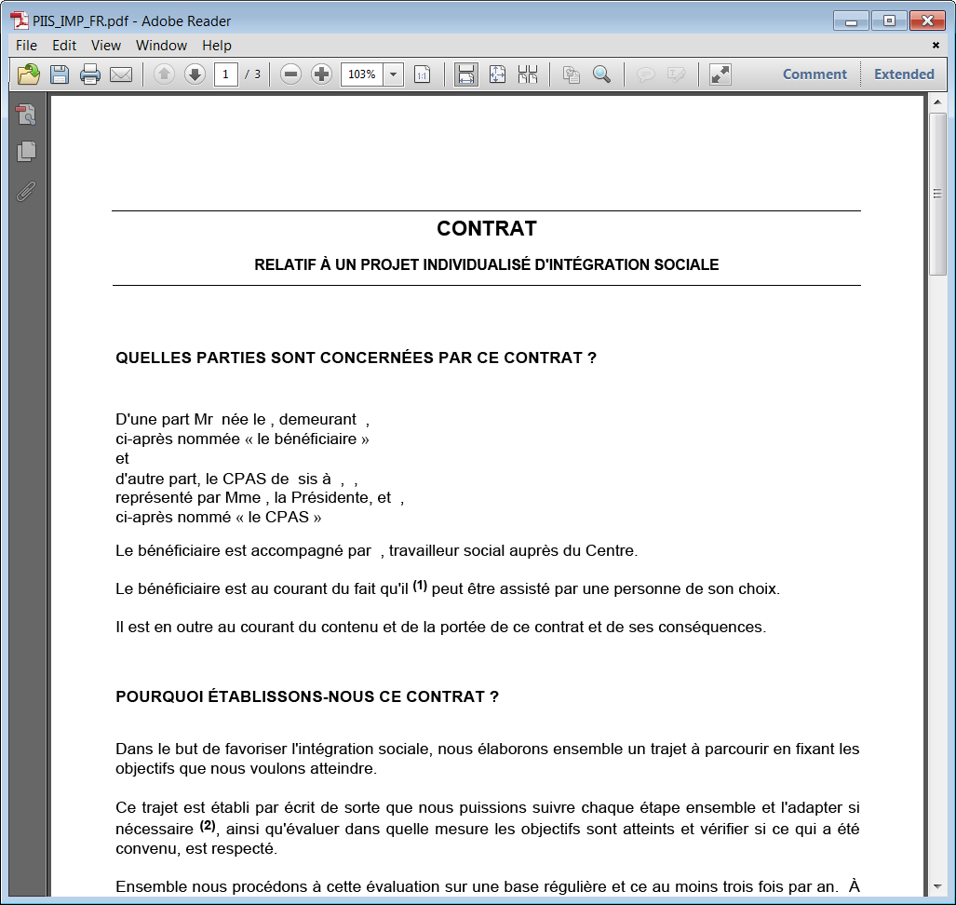

Étape 2) Faites un clic droit en haut sur le menu Edit, sous menu Form Options
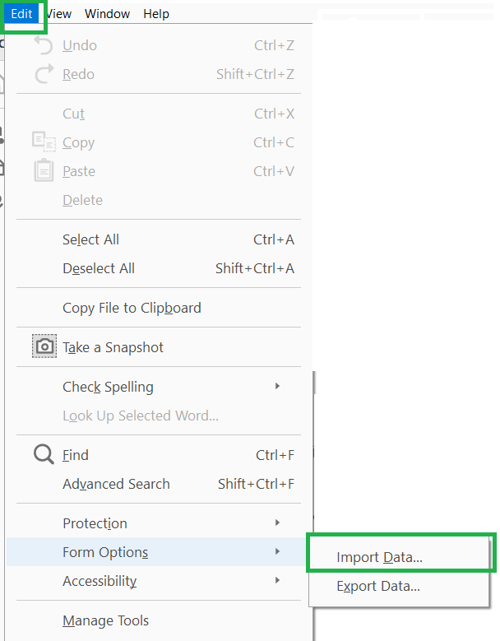

Étape 3) cliquez sur 'Import Data'
Sélectionnez le xml provisoire que vous avez sauvegardé dans le chapitre précédent (étape 4 de la création du xml). Vous constaterez que les données du contrat se complètent automatiquement d'après celles du xml.

Étape 4) Faites un clic gauche en haut sur l'icône 'impression' pour lancer l'impression du contrat complet sur l'imprimante locale.
Vous n'avez plus qu'à présenter le contrat pour signature à tous les signataires mentionnés.

Création de l’évaluation

Ouverture du .pdf
Toutes les données du contrat/évaluation PIIS sont à présent disponibles et saisies (voir chapitre deux); vous pouvez compléter l’évaluation sur la base du xml généré.
Étape 1) Ouvrez le troisième pdf 'PIIS_eval_2018.pdf'
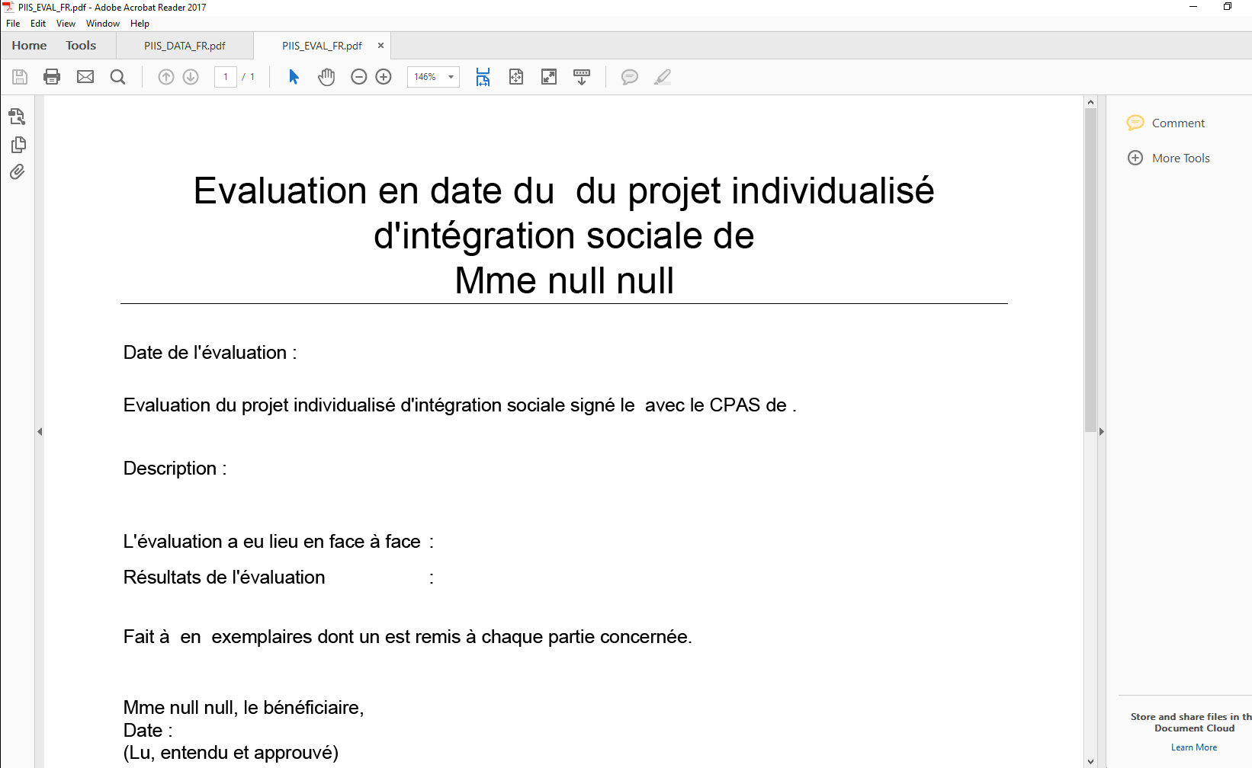

Étape 2) Faites un clic droit en haut sur le menu Edit, sous menu Form Options

Étape 3) cliquez sur 'Import Data'
Sélectionnez le xml provisoire que vous avez sauvegardé dans le chapitre deux (étape 4 de la création du xml). Vous constaterez que les données de l’évaluation se complètent automatiquement d'après celles du xml.

Étape 4) Faites un clic gauche en haut sur l'icône 'impression' pour lancer l'impression de l’évaluation complète sur l'imprimante locale.

FAQ
Symptôme | Problème | Solution
Le document pdf ne s'affiche pas, un message signale qu'il faut installer Adobe Reader. | Adobe Reader n'est pas installé. Le pdf s'ouvrira dans une autre application, comme p. ex. le navigateur (Internet Explorer, Chrome, Firefox...) | Vous pouvez télécharger gratuitement Adobe Reader sur le site officiel d'Adobe : https://get.adobe.com/nl/reader/
Adobe Reader est installé mais le document pdf ne s'affiche pas. Le même message que ci-dessus apparaît. | Le pdf s'ouvre dans le navigateur (Internet Explorer, Chrome, Firefox...) qui est l'application standard pour les pdf. | Désignez Adobe Reader comme application standard pour les pdf.  Sélectionnez un pdf dans l'explorateur Windows. Faites un clic droit pour afficher un menu. Sélectionner 'ouvrir avec'  Une fenêtre s'ouvre pour vous permettre de sélectionner une autre application, comme Adobe Reader. Assurez-vous que l'option 'Toujours utiliser le programme sélectionné pour ouvrir ce type de fichier' est cochée.  Cliquez sur OK pour confirmer.  Remarque : la formulation peut être légèrement différente selon la version de Windows utilisée.
Les champs obligatoires sont clairement visibles. | La visualisation des couleurs pour les champs obligatoires n'est pas activée. | - Dans le menu Édition d'Adobe Reader, sélectionnez préférences/options.  Dans la fenêtre Préférences, section Formulaires, vérifiez si l'option 'Afficher le panneau flottant pour les champs' est cochée  Cliquez sur OK pour confirmer.  ou  - Allez à la fin du pdf vide.  Cliquez sur 'Envoyer xml'.  Dans les deux solutions, les champs obligatoires apparaîtront dans la couleur sélectionnée.
Faut-il à nouveau compléter toutes les données du CPAS pour chaque citoyen ? | Les données fixes du CPAS ne changent pas et les réintroduire à chaque fois est une perte de temps. | Il est possible de compléter et de sauvegarder toutes les données d'un CPAS dans le pdf. La prochaine fois que vous l'ouvrirez, tous les champs du CPAS seront complétés. (voir section 2.1 Données du CPAS)
Faut-il à nouveau compléter toutes les données du PIIS par rapport à un contrat PIIS précédent ? | La plupart des données sont identiques, il n'y a que quelques petits changements. | Il est possible de conserver le fichier des données PIIS complété. Vous pourrez y apporter les petites modifications de manière à gagner du temps.
Les données du pdf ne s'affichent pas dans PrimaWeb ou autres systèmes de suivi. | Il faut à chaque fois reprendre manuellement les données dans le système de suivi que vous utilisez. | C'est normal. Ni le pdf ni le xml ne sont reliés à PrimaWeb ou à un autre système.
Les données saisies ne se trouvent pas dans le contrat PIIS. | Toutes les données saisies n'apparaissent pas dans le contrat. | Seules les données saisies visibles dans le contrat ont une couleur d'arrière-plan foncée dans le document (voir chapitre saisie des données)

